РОССИЙСКАЯ ФЕДЕРАЦИЯ

КРАСНОЯРСКОГО КРАЯ

УПРАВЛЕНИЕ ОБРАЗОВАНИЯ АДМИНИСТРАЦИИ ГОРОДА НОРИЛЬСКА

МУНИЦИПАЛЬНОЕ БЮДЖЕТНОЕ УЧРЕЖДЕНИЕ ДОПОЛНИТЕЛЬНОГО ОБРАЗОВАНИЯ

«ДОМ ДЕТСКОГО ТВОРЧЕСТВА»

663340, Красноярский край, город Норильск, район Кайеркан, Победы, дом 7

тел: (3919) 39-17-14, факс (3919) 39-39-63 E-mail: [ddt_@mail.ru](mailto:ddt_@mail.ru)

Методическая разработка

«Школа начинающего стримера»

Автор: Мулламетова Анастасия Александровна

Педагог дополнительного образования

МБУ ДО «Дом детского творчества»

Норильск 2022

Цель: Научиться запускать онлайн-трансляцию на YouTube.

Задача:

1.Познакомиться с основными понятиями стриминга и основным техническим оснащением ведущего трансляции.

2. Научиться создавать личный канал на YouTube.

1. Научиться создавать онлайн - трансляцию на платформе YouTube с помощью программного обеспечения для стриминга OBS (Open Broadcaster Software*)* и без дополнительного ПО (простой вариант).

Оборудование: Компьютер.

Методы работы: Лекция, демонстрация презентации с наглядными примерами этапов работы.

План:

1. Что такое стрим? Основные термины.

2. Техническое оснащение стримера

3. Как создать личный канал на YouTube.

4. Способы ведения трансляции (веб-браузер, мобильное устройство, программный кодировщик)

5. Как запустить трансляцию на YouTube с веб-камеры (простой вариант).

6. Как создать публичную трансляцию через программу OBS.

## Введение

## Стриминг — совершенно неожиданный, удивительный и даже парадоксальный феномен. Вдумайтесь: каждый из нас живёт пониманием того, что пассивному наблюдению всегда стоит предпочесть активные действия. Мы знаем эту непреложную истину, верим в неё и всячески следуем этому завету в жизни. И как тогда объяснить сумасшедшую популярность игрового и «лайф»-стриминга, объединяющего более 100 млн пользователей по всему миру? Twitch и YouTube буквально трещат по швам от обилия стримеров и их преданных — или не очень — зрителей. Может всё-таки человеку свойственно наблюдать? Думаю, это лишь часть ответа. Притягательность потокового вещания обусловлена тем, что… стримить всегда можно начать самому.

## 1.Что такое стрим?

Так что же такое стрим? Давайте разберёмся с понятие и основными понятиями.

Стрим (англ. stream – поток) – трансляция действий, происходящих на компьютере или вокруг ведущего трансляции в режиме реального времени. Проходит она в Интернете, на специальных сайтах (Twitch, Instagram, YouTube и т.д.). Позволяет пользователям в реальном времени наблюдать за тем, что делает или говорит стример.

Стрим - трансляция – отдельный сеанс передачи информации с использованием стриминговых технологий.

Стример – инициатор и ведущий стриминговой трансляции.

## 2. Техническое оснащение стримера

Тот минимум, что необходим для прямых трансляций:

1. Устройство для трансляции – компьютер, ноутбук, планшет или телефон.
2. Сетевое подключение – стабильный и надёжный интернет.
3. Источники аудио и видео – например, микрофон и камера.

|  |
| --- |
| Хороший звук очень важен. Зрители могут простить вам плохое изображение, но плохой звук может очень усложнить восприятие информации. Независимо от того, какой вариант вы используете, приобретите отдельный USB-микрофон, который достаточно просто и без всяких дополнительных настроек подключается к компьютеру. |

1. Пункт назначения трансляции – в данном случае, ваш аккаунт YouTube.

**3. Как создать личный канал на YouTube?**

Первое, с чего нужно начать, это с создания аккаунта в Google. Заходим в Гугл, нажимаем "Создать аккаунт", заполняем анкету, регистрируемся.

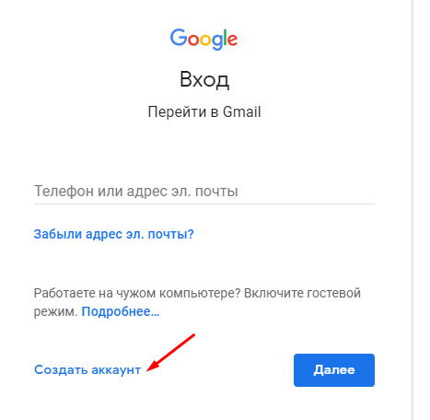

После того как создан аккаунт, заходим вот сюда - [https://www.youtube.com](https://www.youtube.com/), нажимаем на белого человечка, потом на "Мой канал".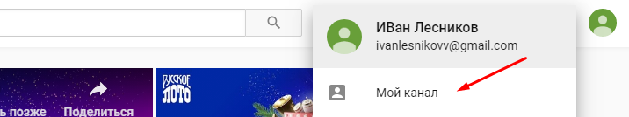

Откроется новое окно "Войти как", где нужно будет придумать название вашего канала в зависимости от выбранной тематики.

|  |
| --- |
| Если вы позиционируете себя как эксперта, то оставляйте ваши имя и фамилию. Можно назвать канал именем компании или проекта. Например, «Школа журналистики». В любое время есть возможность поменять название канала. |

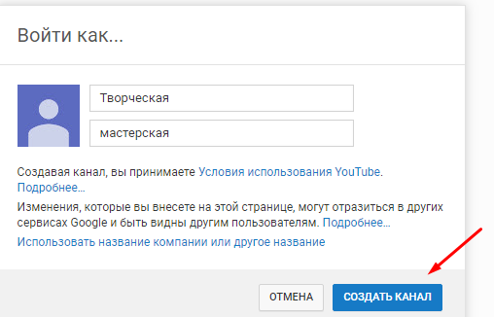

Создаем канал.

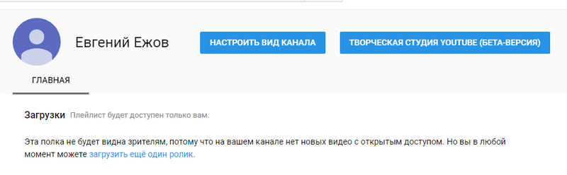

Поздравляем! Ваш канал создан, теперь вы можете правильно его оформить, грамотно заполнив все необходимые поля.

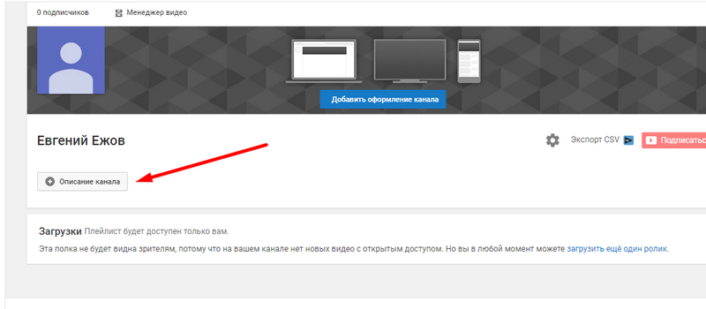

## 4. Способы ведения трансляции (веб-браузер, мобильное устройство, скринкаст)

Простейший вариант 1: только веб-камера

Вы можете начать потоковую трансляцию, используя только веб-камеру вашего компьютера или ноутбука и встроенный микрофон. Результатом будет простая говорящая голова на экране, видео типа «видео чат». Вы будете транслировать прямо на YouTube через браузер, так что никакое дополнительное оборудование не требуется.

Простейший вариант 2: веб-камера и скринкаст

Если в вашем предмете невозможно всё рассказать «на пальцах», только словами, то вам потребуется передавать ученикам ещё и изображение. Проще всего делать это транслируя им изображение экрана своего компьютера, где вы будете открывать эти изображения, комментируя их закадровым голосом.

Это называется «скринкаст» и реализуется с помощью специальной программы, например, бесплатной OBS. Там вы даже сможете создать макет, где в углу будет ещё и ваше изображение с веб-камеры. Опять же, все, что вам для этого нужно, это ваш ноутбук или компьютер с веб-камерой.

Продвинутый вариант: внешняя камера(ы) + скринкаст

По многим предметам, особенно по тем, которые требуют практических демонстраций, веб-камеры и скринкаста будет недостаточно. Да и качество картинки тут тоже имеет значение. В этих случаях вариант с качественной внешней камерой (например, цифровой фотокамерой) или камерами обеспечит гораздо больше возможностей. Добавление дополнительных видеоисточников, таких как крупны план со второй обзора камеры плюс параллельный показ презентации с вашего компьютера, помогут приблизить эффект от вашего видеоурока к уроку очному.

## 5. Как запустить трансляцию на YouTube с веб-камеры (простой вариант)

Проводить трансляции с веб-камеры очень просто: дополнительные программы для этого не нужны. Нам нужно:

1. Перейти в ваш youtube-канал. Если его у вас еще нет, то создайте.
2. Нажмите "Создать" — "Начать трансляцию" и предоставьте YouTube доступ к микрофону и камере.

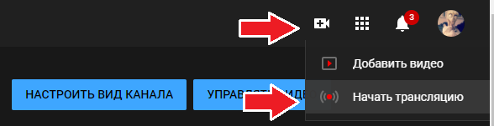

1. Далее вы можете выбрать, каким образом вы будете проводить трансляцию:

* веб-камера (то есть, участникам будет транслироваться только изображение с вашей веб-камеры);
* трансляция через видеокодеры (в этом случае можно транслировать не только изображение с веб-камеры, но и презентацию, либо свой экран, об этом мы поговорим позже).

Рассмотрим трансляцию через веб-камеру.

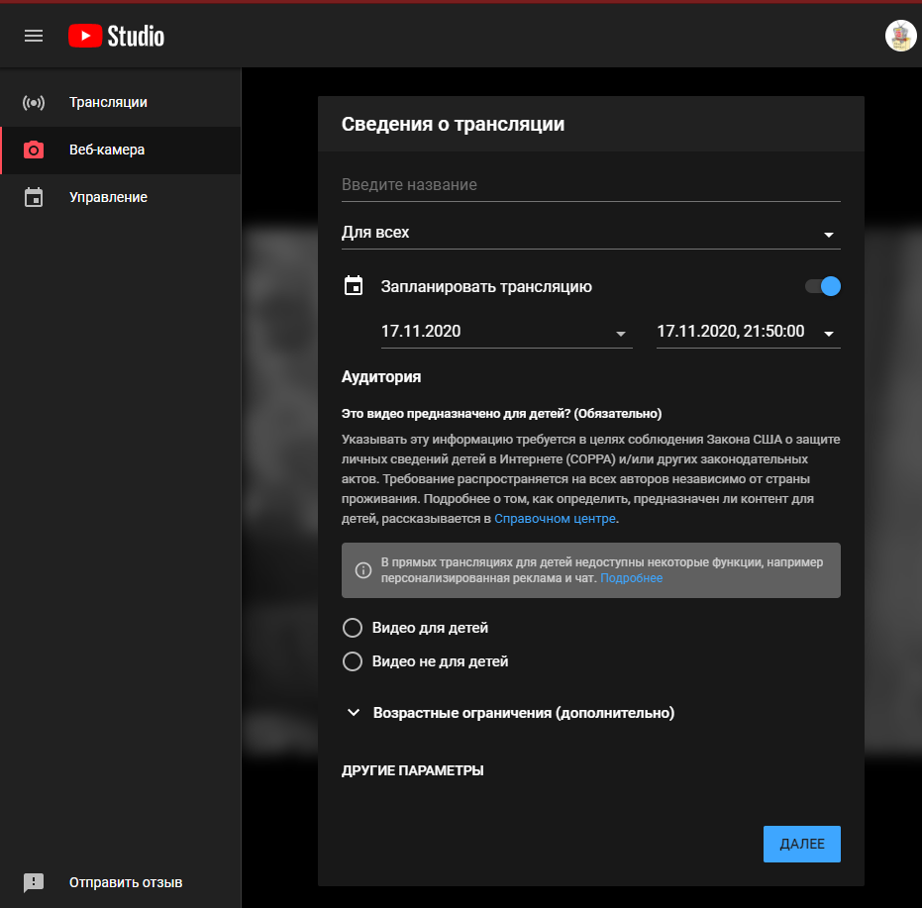

Введите название трансляции и выберите, кому она будет доступна:

* Открытый доступ — любой пользователь YouTube сможет найти трансляцию и ее посмотреть. Актуально, когда вы делаете бесплатную видеоконференцию, вебинар, мастер-класс.
* Доступ по ссылке — смогут посмотреть только те, у кого есть ссылка. Пригодится в том случае, когда вы проводите закрытую либо платную видеоконференцию или мероприятие. Вы отправите всем участникам ссылку на трансляцию, и, лишь перейдя по ссылке, они смогут ее просмотреть.
* Ограниченный доступ — это доступ только для вас. Можно использовать, например, для того, чтобы протестировать работу платформы и понять, как все устроено.

[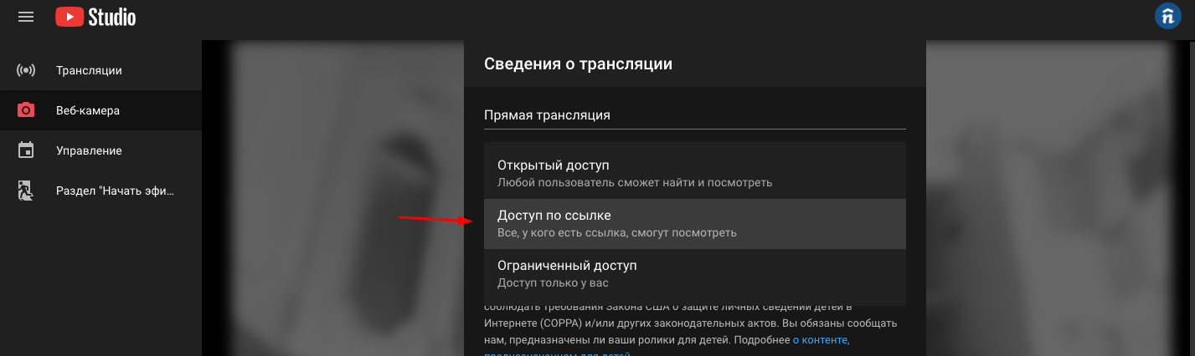](https://events.nethouse.ru/static/upload/092020/youtube3.png)

Затем можно запланировать трансляцию на определенную дату и время, для этого необходимо передвинуть переключатель. Когда вы это сделаете, по ссылке на видео будет показываться счетчик оставшегося времени до начала трансляции.

Обязательно выберите возрастную категорию вашей аудитории: предназначен контент вашей трансляции для детей или нет.

[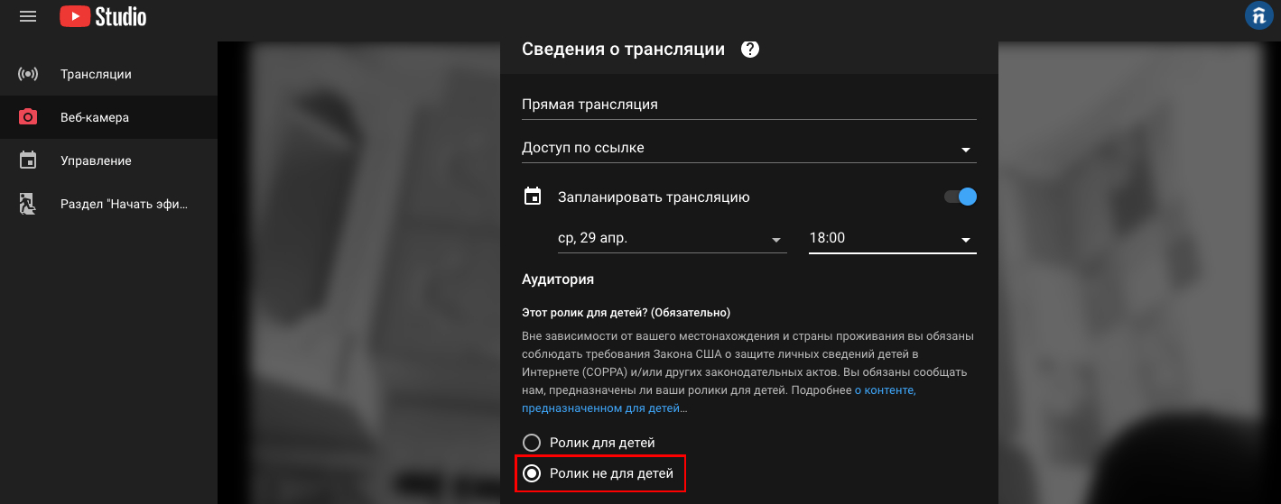](https://events.nethouse.ru/static/upload/092020/youtube4.png)

Далее укажите конкретные возрастные ограничения вашего контента и нажмите на "Другие параметры".

[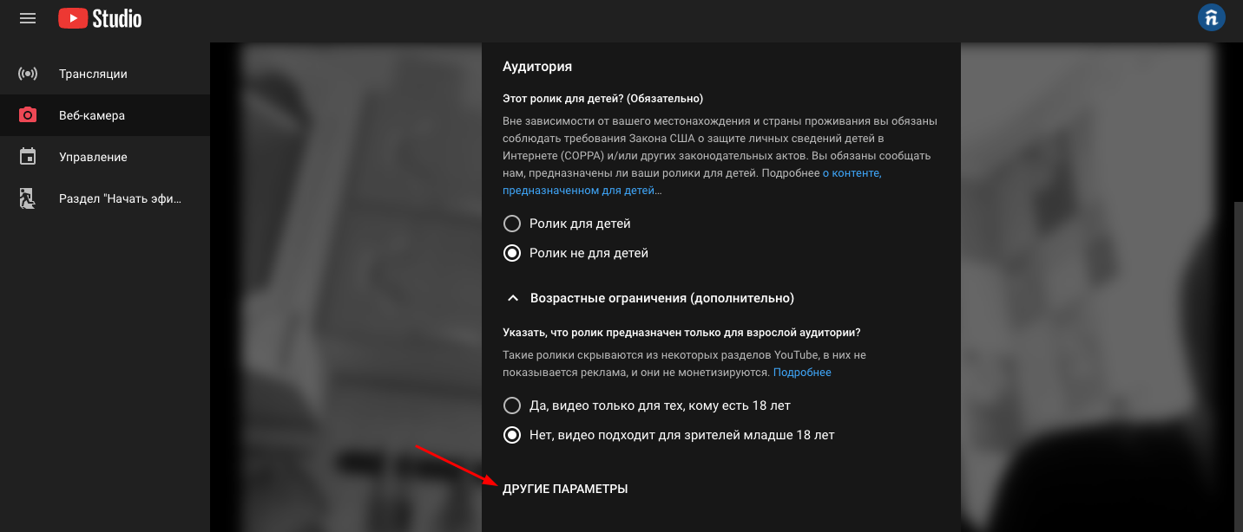](https://events.nethouse.ru/static/upload/092020/youtube5.png)

Добавьте описание вашей трансляции, выберите камеру и микрофон, которые будете использовать. Нажмите кнопку "Далее".

[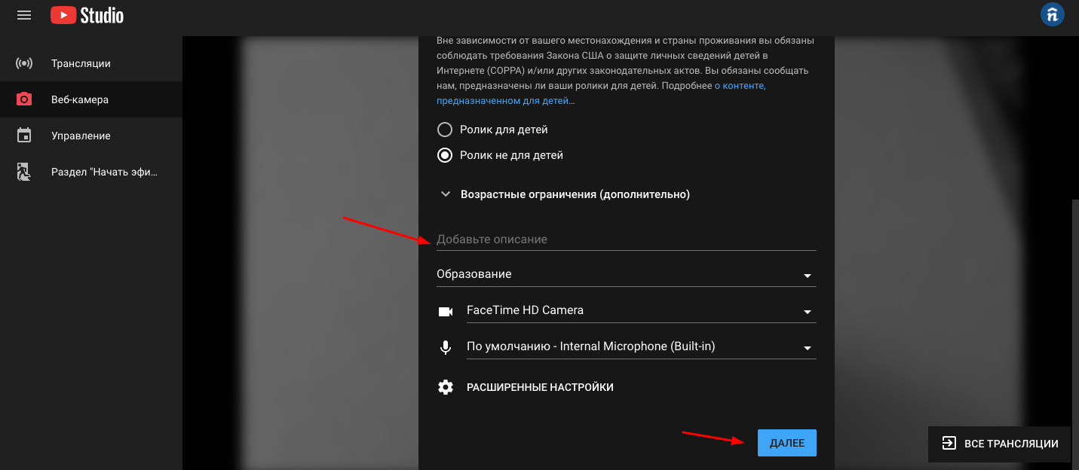](https://events.nethouse.ru/static/upload/092020/youtube6.png)

Загрузите свой значок (обложку) для видео.

[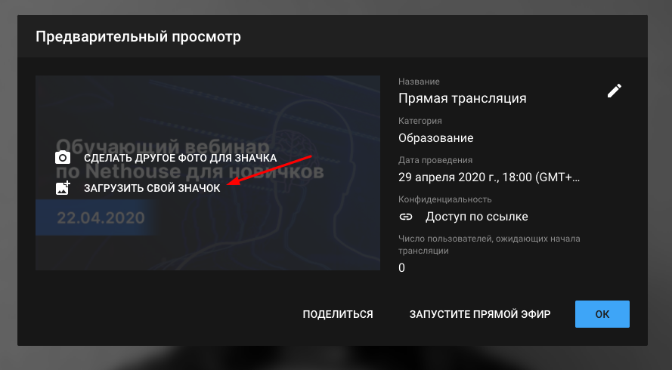](https://events.nethouse.ru/static/upload/092020/youtube7.png)

Нажмите кнопку "Поделиться" и скопируйте ссылку, чтобы отправить ее участникам трансляции. Нажмите "Запустить прямой эфир", если хотите начать эфир прямо сейчас, либо "ОК", если начнете эфир позже.

[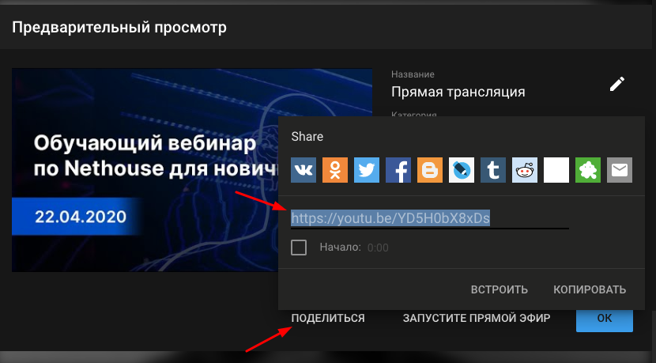](https://events.nethouse.ru/static/upload/092020/youtube8.png)

Чтобы начать эфир запланированной трансляции, выберите нужную из списка, перейдите в нее и нажмите "Запустить прямой эфир".

[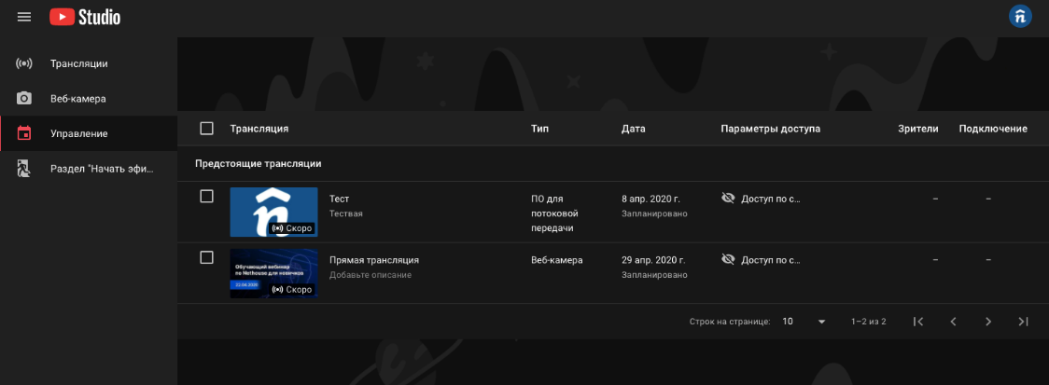](https://events.nethouse.ru/static/upload/092020/youtube9.png)

## 6. Как создать публичную трансляцию через программу OBS?

**Этап 1. Скачивание и настройка OBS**

В интернете есть много стриминговых программ. Мы будем разбирать программу *Open Broadcaster Software* (OBS). Предоставляется она совершенно бесплатно на официальном сайте. Заходим на сайт https://obsproject.com/ru

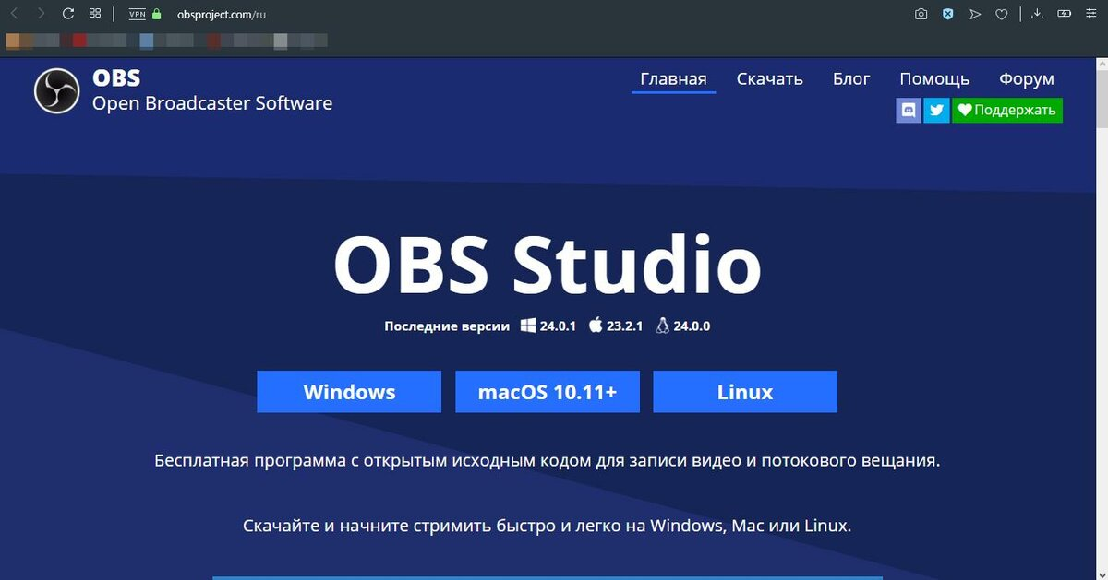

Официальный сайт программы

Далее выбираем нужную нам операционную систему, в нашем случае Windows. После этого открывается соответствующая страничка и начинается скачивание:

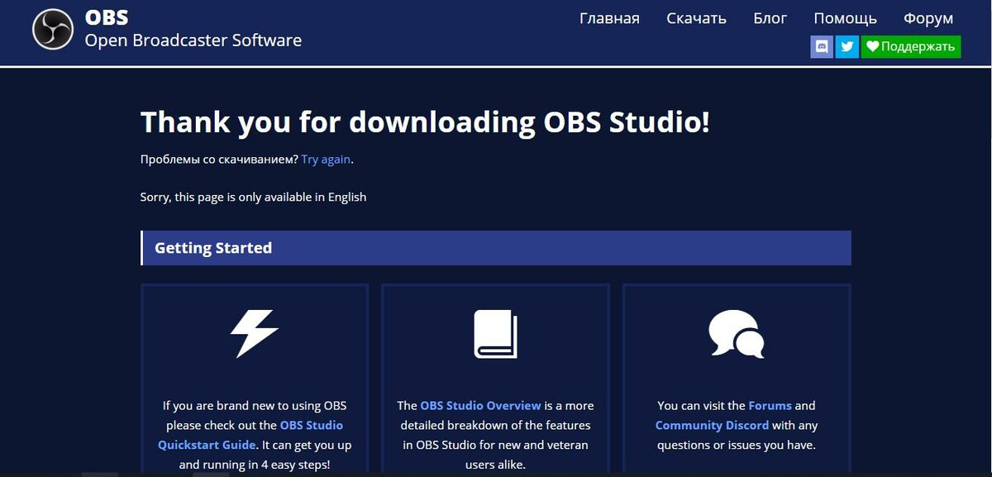

Началось скачивание программы

После того, как программа скачается, открываем её и устанавливаем. Открываем программу:

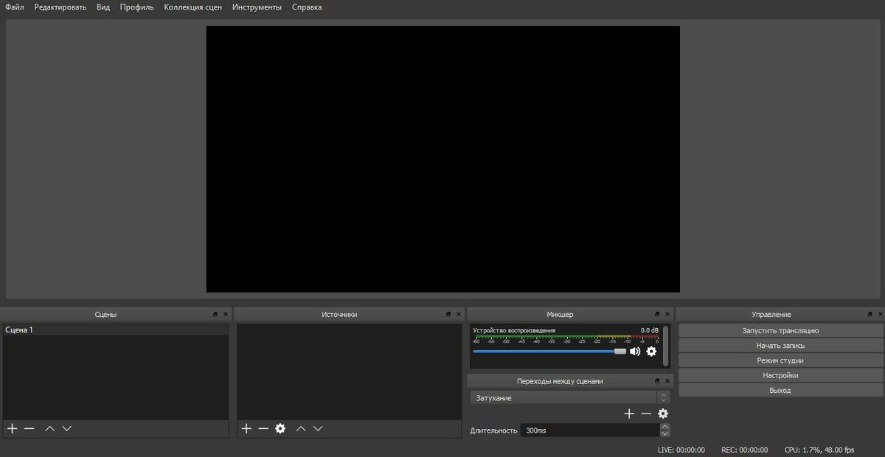

OBS Studio

|  |
| --- |
| Возможно, сначала программа у вас установится на английском языке, чтобы переключить её на русский, нажмите на кнопку SETTINGS в правом нижнем углу и первый пункт в настройках будет отвечать за язык. |

Теперь нажмём на кнопку "Настройки" в правом нижнем углу.

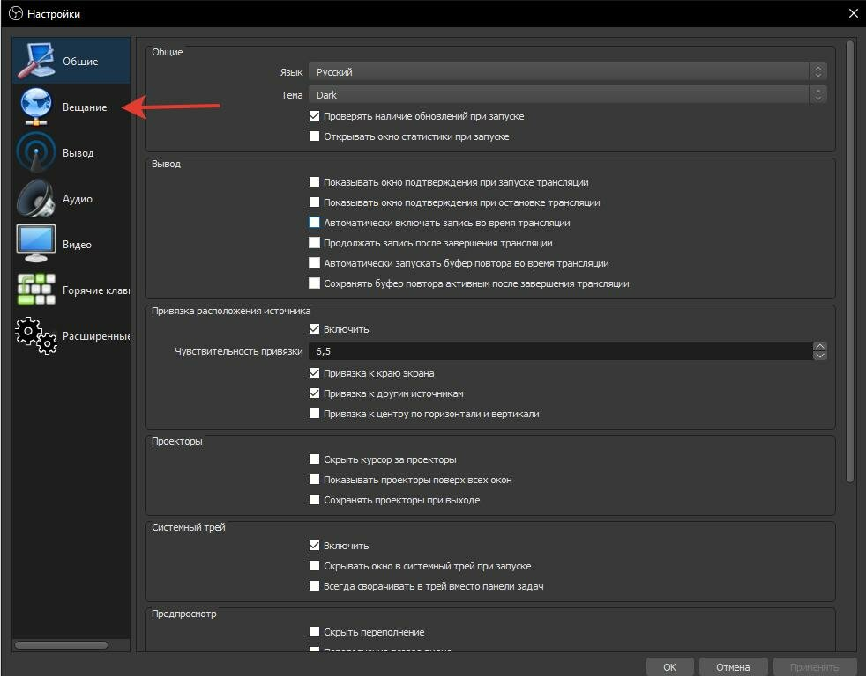

Окно настроек

На экране "Общие" нам делать ничего не нужно. Нажимаем на "Вещание".

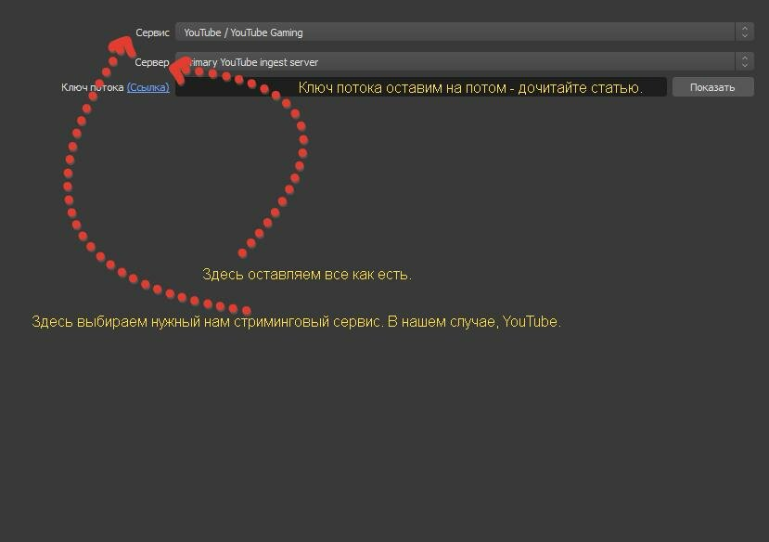

Здесь всё, что нужно ввести, есть на скриншоте. Ключ потока оставим на потом. Переходим в следующий раздел "Вывод".

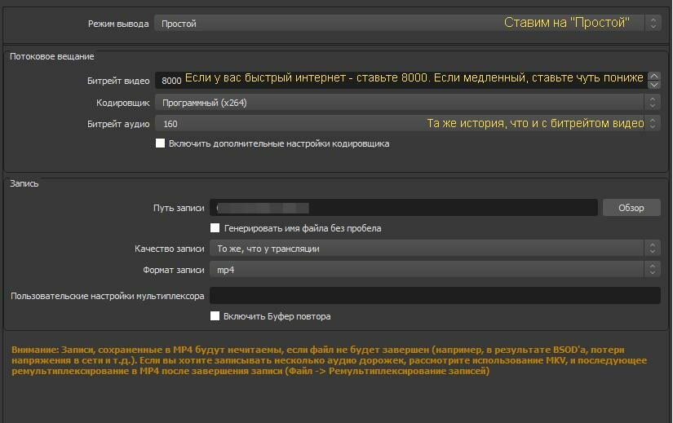

Битрейт видео 8000 - одно из самых лучших значений. Картинка при таком битрейте будет качественной. Но не забывайте про скорость интернета. При низкой скорости трансляция будет прерываться.

Переходим в следующий раздел "Видео", ибо в аудио ничего существенного менять не будем.

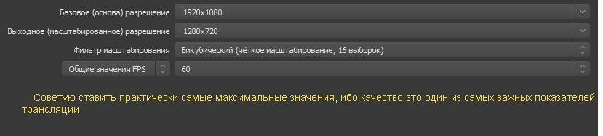

Здесь всё настраиваем как на скриншоте. Но как настраивать Вашу трансляцию - ваше дело.

**Этап 2. Подготовка YouTube.**

Для начала, заходим в свой аккаунт на YouTube и переходим по ссылке studio.youtube.com . Далее нажимаем на "Перейти в классическую версию", а потом на "Прямые трансляции". Перед нами панель управления стримом. Спускаемся вниз, как на скриншоте.

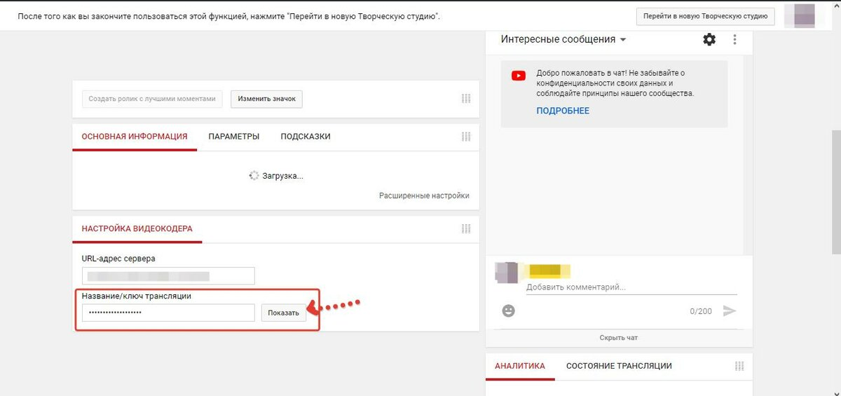

Нажимаем на кнопку "Показать", там, где стрелочка. Перед нами открывается секретный код, который никому нельзя передавать. Копируем его и вставляем его в ОБС сюда:

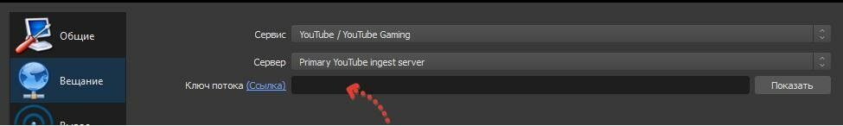

Далее сохраняем настройки и готово! Теперь переходим на главную страницу OBS и создаем новую сцену.

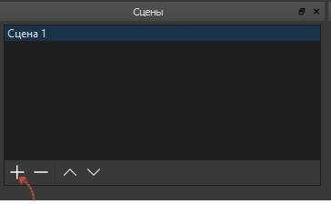

Шаг 1. Создание сцены.

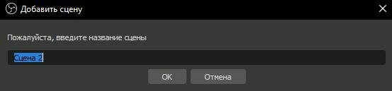

Шаг 2. Вводим название сцены.

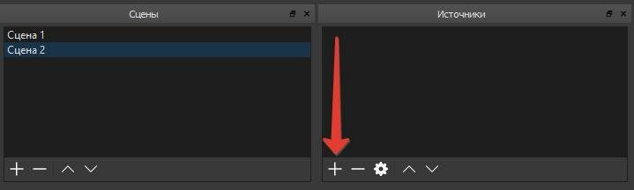

Шаг 3. Добавляем источник.

После этого выбираем что будем транслировать. Например, захват экрана. Выбираете, и выполняете простую настройку. Как только ваш экран появился на предпросмотре на главной странице, можете нажимать на "Запустить трансляцию". И вуаля - стрим запущен!

## Заключение

## Надеюсь, что умения, которые сегодня получили, вы будете применять с умом и пользой для ваших будущих зрителей. Обязательно, перед тем как принять решение начать трансляцию, посоветуйтесь с родителями и предложите им стать модераторами и первыми зрителями, возможно они укажут вам на ошибки, технические неполадки и дадут полезные советы. Обязательно ознакомитесь с политикой конфиденциальности ресурса, на котором ведёте трансляцию и ни в коем случае не разглашайте ваши личные данные! Это очень важно для вашей безопасности.

**Список литературы и источников**

1. Арбузов С. С. Технологии подкастинга как средство активизации учебной деятельности студентов при обучении компьютерным сетям / / Педагогическое образование в России. - 2015. - № 7. - С. 30-35.

**Интернет - сайты:**

1. Зарицкий Д. Как я повысил продуктивность с помощью стриминга [Электронный ресурс]. - Режим доступа: <https://habrahabr.ru/post/307536/>
2. Как правильно сделать стрим на YouTube с помощью OBS [Электронный ресурс]. - Режим доступа: <http://skesov.ru/kak-pravilno-sdelat-strim-na-youtube-s-pomoshhyu/>
3. Как сделать прямую трансляцию (стрим) на Ютубе [Электронный ресурс]. - Режим доступа: <http://bestinvestpro.com/kak-sdelat-pryamuyu-translyaciyu-na-youtube/>
4. Прямые трансляции в социальных сетях: как начать, как смотреть и что нужно знать? [Электронный ресурс]. - Режим доступа: <https://bogutskiy.org.ua/intemet-marketing/pryamye-translyacii-v-socialnyx-setyax-kak-nachat-kak-smotret-i-chto-nuzhno-znat/>